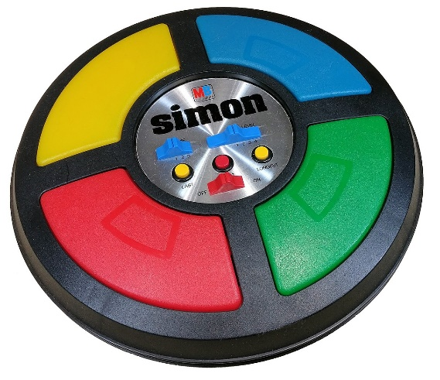

HOE WERKT HET!

Op het breadboard verschijnt een volgorde van kleuren.

Jij moet deze volgorde onthouden en op dezelfde volgorde de kleuren voor de kleursensor te houden. Als het lampje naast de kleursensor begint te branden dan heeft ie jou kleur gezien.

Als je de volgorde correct hebt herhaald dan wordt de volgorde herhaalt met één extra kleur in de volgorde erbij!

Maar als je een fout maakt dan start het spel opnieuw met een nieuwe volgorde.

Hoe win je?

Als je de volgorde goed volgt tot en met 6 lampjes dan zul je vanzelf een kleine lichtshow zien wat betekent dat je hebt gewonnen.

Instellingen:

Het Simon says spel kan aangepast worden in moeilijkheid door een hoger cijfer mee te geven waardoor je minder tijd hebt om de veranderende volgorde te zien.

De TCS34725 kleursensor kan aangepast worden door hier sensitiviteiten aan mee te geven.

Ten eerste geef je de i2c bus mee en daarna 1-5 voor de Gain value, dit geeft aan hoe groot de waardes zijn die je terug zult krijgen waardoor het makkelijker wordt om de kleuren te onderschijden. Een verschil van 10 tussen twee kleuren waardes verandert dan in bijvoorbeeld een verschil van 100.

Daarna kun je nog een cijfer van 0-4 meegeven voor de precisie. Als het cijfer 4 is dan zal er tijdens het berekenen van de kleuren de snelheid wat worden opgeofferd om in de plaats een meer accurate waarden terug te krijgen.

Joris Maas

Simon Says

Ipass Project

01/07/2022